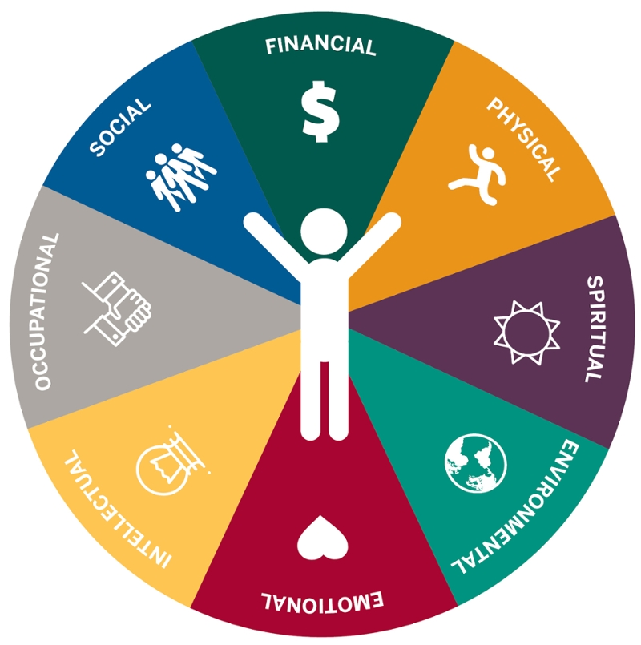
Lenguaje de Marcas: Proyecto de la Página Web Propia

- Posibles temáticas posibles:

- Mejoramiento Personal

- CV Personal

- Blog

- Nombre de la Página Web:

- VidaPlus+
- El Objetivo de la Página Web:

- Establecer una fuente de conocimientos sobre el mejoramiento personal para todas las personas.

- “Redefinir la felicidad creando comunidades positivas y un mundo más saludable, juntos.”


- Instrucciones para Realizar la Pagina Web:

1. El proyecto consiste en realizar una web sobre alguna temática que te interese.
1) El primer paso será elegir el contenido que quieres mostrar en ella y contárselo a la profesora
2) El segundo paso consiste en elegir el diseño. Hacer el layout de la página. La página debe contener un menú.
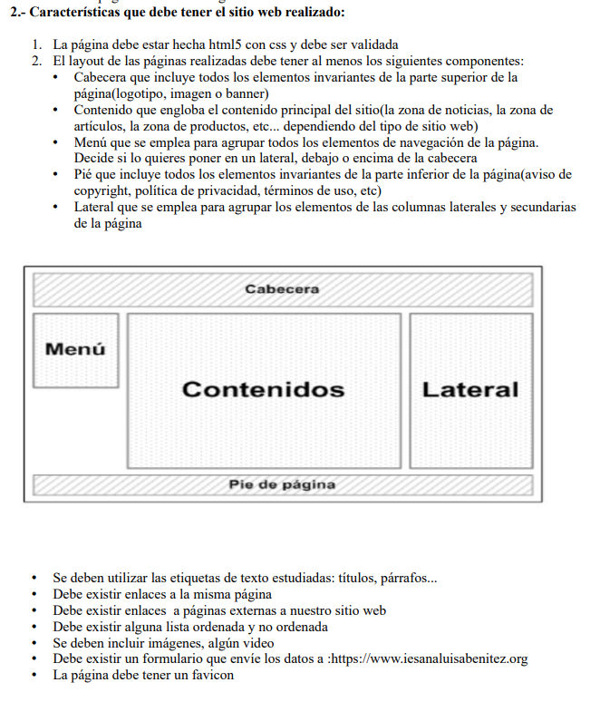
3) Una vez concluida la página web, debes darte de alta en un servicio de hosting gratuito y subir la página a dicho hosting.

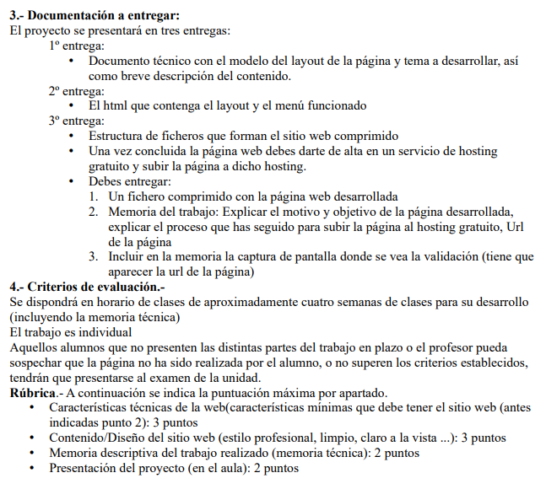

- Contenido de la Página Web:
Índice
2. Rutina Ideal: 5
2.1 Rutina Ideal (1): 5
2.2 Rutina Ideal (2): 5
3. Alimentación: 5
3.1 Alimentación (3): 5
3.2 Alimentación (4): 5
4. Cuerpo Sano: 6
4.1 Cuerpo Sano (5): 6
4.2 Cuerpo Sano (6): 6
5. Mente Sana: 6
5.1 Mente Sana (7): 6
5.2 Mente Sana (8): 6

1. Página Principal:

2. Rutina Ideal:

2.1 Rutina Ideal (1):

2.2 Rutina Ideal (2):

3. Alimentación:

3.1 Alimentación (3):

3.2 Alimentación (4):

4. Cuerpo Sano:

4.1 Cuerpo Sano (5):

4.2 Cuerpo Sano (6):

5. Mente Sana:

5.1 Mente Sana (7):

5.2 Mente Sana (8):

